Trường THPT Phạm Văn Đồng  Tổ Lý- Hóa- CN | CỘNG HÒA XÃ HỘI CHỦ NGHĨA VIỆT NAM  Độc lập – Tự do – Hạnh phúc
KẾ HOẠCH CUỘC THI XE GIA TỐC
Căn cứ vào mục tiêu đổi mới phương pháp dạy học trong đó có giáo dục STEM học đi đôi với hành và nghiên cứu khoa học sáng tạo của tương THPT phạm Văn Đồng , Tổ Lý- Hóa- CN có kế hoạch tổ chức cuộc thi “ XE GIA TỐC” như sau:
I. MỤC ĐÍCH
- Nhằm tập hợp những học sinh đam mê nghiên cứu chế tạo (Sau cuộc thi này sẽ được hướng dẫn lắp ráp và lập trình xe Rô bốt và thành lập đội nghiên cứu sản phẩm thi KHCN ở Tỉnh).
- Tạo sân chơi học đi đôi với thực hành.
- Thông qua cuộc thi giúp học sinh hiểu rõ về các loại chuyển động và các yếu tố ảnh hưởng đến chuyển động.
II. ĐỐI TƯỢNG, LUẬT THI, CƠ CẤU GIẢI THƯỞNG
1. Đối tượng
- Là học sinh trường THPT Phạm Văn Đồng theo hình thức đăng kí tự nguyện.
2. Luật thi:
- Người tham gia thi phải chế tạo một xe có bánh không có động cơ ( như động cơ điện , động cơ đốt trong, động cơ dây cót) từ phế liệu.
- Xe sẽ thi chạy trên một đường dốc nghiêng có bề rộng 40cm, cao 1m và nghiêng 45⁰ , đường dốc vật liệu bằng gỗ.
- Xe nào đổ dốc nghiêng và chạy được xa nhất trên mặt phẳng ngang sẽ thắng cuộc.
- Một sản phẩm dự thi là của cá nhân hoặc nhóm học sinh ( tối đa 4 em)
3. Đăng kí và thời gian thi.
- Đăng kí chậm nhất vào sáng thứ 7 tuần 3 ( ngày 26/9/2020). Đăng kí liên hệ với Trần Văn Lực học sinh lớp 12A2. Sđt: 038 6186 183; fb:Jenky Trần.
- Thời gian thi: Tiết chào cờ ngày 28/9/2020.
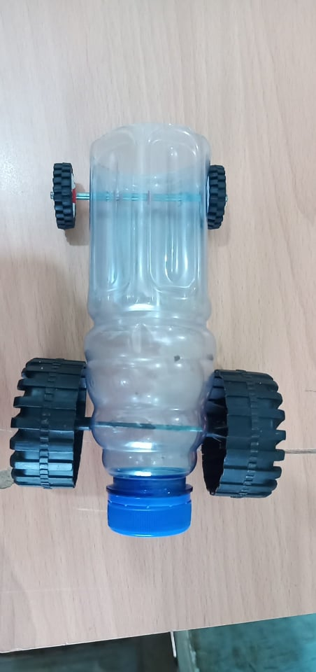
( Hình ảnh minh họa. Chế tạo xe không nhất thiết phải giống hình ảnh này)
4. Giải thưởng:
01 giải nhất: 200 000đ + Giấy chứng nhận.
01 giải nhì: 150 000đ + Giấy chứng nhận.
01 giải ba: 100 000đ + Giấy chứng nhận.

III. PHÂN CÔNG NHIỆM VỤ
TT | Nội dung công việc | Người phụ trách | Thời gian
1 | Lập kế hoạch và lên chương trình | Cô Lê Thị Nguyệt | Hết tuần 2
2 | Phát động và lấy danh sách sản phẩm dự thi. | Thầy cô môn vật lý kết hợp với GVCN và nhóm học sinh của em Trần Văn Lực | Hết tuần 3
3 | Phông màn và dụng cụ phục vụ công tác thi | T. Tâm + T. Hưởng và nhóm học sinh | Thứ 7. tuần 3
4 | Dẫn văn nghệ và âm thanh | Đoàn trường | Thứ 2 tuần 4
5 | Văn nghệ | Em Thủy , Bích và Kiệt | Thứ 2 tuần 4
6 | Dẫn phần thi | Thầy Xuân Cường | Thứ 2 tuần 4
7 | Giám khảo | T. Tâm và T. Hiền | Thứ 2 tuần 4
8 | Thư kí | Em Ánh Minh và các cô Vật lý | Thứ 2 tuần 4
9 | Giấy chứng nhận | Thầy Huy | Thứ 2 tuần 4
10 | Quay phim chụp hình | Em Trần Văn Lực | Thứ 2 tuần 4

IV. CHƯƠNG TRÌNH
TT | Nội dung | Người thực hiện | Thời gian
1 | Văn nghệ | Đoàn trường dẫn | 7h- 7h15ph
2 | Phát biểu của BGH | Thầy Tin | 7h- 7h20ph
3 | Phần thi | Thầy Xuân Cường dẫn | 7h20ph-7h45ph
4 | Phát động cuộc xe Rô bốt và kế hoạch nghiên cứu sản phẩm thi Tỉnh | Em Trần Văn Lực | 7h45ph-7h55ph
5 | Phát thưởng | BGH | 7h55ph- 8h

V. LỜI DẪN VÀ TRÌNH TỰ THI
1. Giám khảo cuộc thi là: thầy Trần Quốc Hiền và Thầy Trần Đình Tâm
Mời các em cầm sản phẩm dự thi lên sân khấu, nếu nhóm thì đại diện nhóm lên sân khấu( xếp hàng chờ đến lượt thi ).
2. Mời ban giám khảo lên sân khấu để các xe chuẩn bị thi: Thầy Tâm kiểm tra xe có đúng luật không và kiểm tra đúng điểm xuất phát của xe, Thầy Hiền đọc kết quả quãng đường của từng đội )
3. Bắt đầu thi:
- Các xe của lớp 10 A1: (có --- xe: đọc tên trong danh sách, lần lượt thi)
+ xe của em……………..
(học sinh cho xe lại đường đua và thả xe, thầy Hiền đọc kết quả lên để thư kí ghi)
Thi xong mời em cầm xe về dưới với lớp
+ Xe của em……….
(học sinh cho xe lại đường đua và thả xe, thầy Hiền đọc kết quả lên để thư kí ghi)
Mời em cầm xe về dưới với lớp
- Các xe của lớp 10 A2…………………….
………………………………………………………………………………………………………………………………………………………………………………………………………….
4. Các đội thi đã xong, trong lúc chờ tổng hợp để công bố giải thưởng mời em Trần Văn Lực lên phổ biến một số kế hoạch của cuộc thi xe Rô Bốt tiếp theo
5. Phần công bố giải thưởng
- Giải ba thuộc về lớp ……….. mời em ……………….. ( nếu nhóm thì đọc hết thành viên nhóm) lên sân khấu
- Giải nhì thuộc về lớp ……….. mời em ……………….. ( nếu nhóm thì đọc hết thành viên nhóm) lên sân khấu
- Giải nhất thuộc về lớp ……….. mời em ……………….. ( nếu nhóm thì đọc hết thành viên nhóm) lên sân khấu
Xin mời thầy ……………………. Lên trao phần thưởng cho các em
6. Cuộc thi đã kết thúc thành công tốt đẹp, cảm ơn BGH nhà trường đã tạo điều kiện cho các em sân chơi bổ ích, cảm ơn sự tham gia và cổ vũ nhiệt tình của các em học sinh.

Duyệt của tổ CM  ( Đã kí)  Hồ Thị Kim Trâm | Kiến đức, ngày 19 tháng 9 năm 2020  Người lập kế hoạch  ( Đã kí)  Lê Thị Nguyệt

Duyệt của BGH
( Đã kí)
Lê Thế Hiển

